액티비티다이어그램(AS-IS)
시스템명 | OO [시스템의 규모에 따라 변경한다. 규모가 큰 경우에는 서브시스템명이 적당하다.] | 작 성 자 | OOO [작성자이름]
업 무 명 | OOO 관리 [업무구조도에서 소속 업무명] | 작 성 일 | YYYY.MM.DD [작성날짜]
개 요 | 민원인이 대출을 신청하는 절차이다.
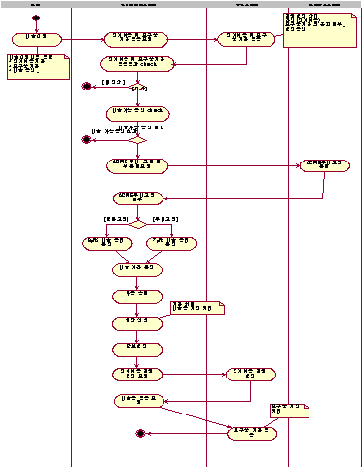

액티비티다이어그램(AS-IS)
시스템명 |  | 작 성 자
업 무 명 |  | 작 성 일
개 요

